# 一、我对ps通道混合器详解

使用通道混合器原理的教程在网上比比皆是，但真正能让人一看就懂得几乎没有，写的人是懂得，但不能正确表达，让人看得云里雾里，最后只能放弃。我这几天仔细琢磨了一下，终于悟出它究竟是怎么一回事，做个备忘录，权当自己的学习笔记。以便时间久了不用，能温故而知新。如果对喜欢ps的朋友有帮助，那是莫大的荣幸。  
言规正传：要理解通道混合器的原理，首先要知道二个概念：  
1、通道就是选区。这是玩ps的人都知道的常识。  
2、通俗讲，通道也是一种颜色。  
记住了这二点，对后面理解通道混合器有用。

## 一、为了便于理解，我们做个实例：

1、在ps中新建一个文件，大小随意。  
2、背景色填充黑色（图一）。

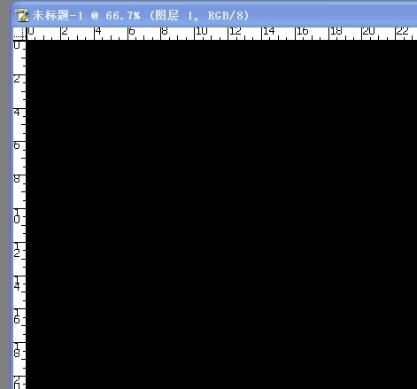  
  
  
3、上面画三个图形，分别是正方形（填充红色R:255）、圆形（填充绿色G:255）、三角形（填充蓝色B:255）（图二）。

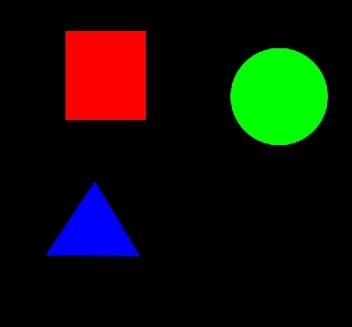

4、点击通道调板，

我们可以看到：红通道中只有一个白色的正方形；绿通道中有一个白色的圆形；蓝通道中有一个白色的三角形。这是因为通道面板中，白色代表该色的信息存在，而且级别最高，拿红通道来说，因为只有正方形中有红色信息，所以就显示了白色方块，而圆形和三角形中没有红色成分，所以就一片黑。但是要注意了，前面说过通道就是选区，红通道里虽然没有圆形和三角形的信息，但是它的区域位置仍旧存在于红通道中，也就是说，在红通道中还是存在正方形、圆形三角形，三个区域位置。  
同理，绿通道、蓝通道也一样（图三）。

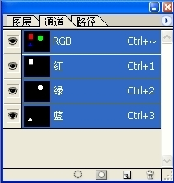

## 二、对通道混合器中的名字解释：

打开通道混合器，点击“输出通道”的下拉菜单，选中“红”（图四）。

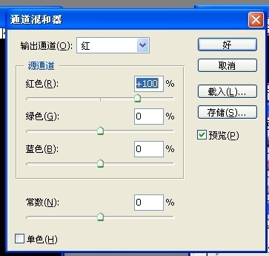  
  
  
（1）、什么叫输出通道，我理解为二层含义：  
a、输出通道就是我们要修改的图像原通道。你选中红，就是要修改图像的红通道。  
b、前面说过，通道就是颜色，那么选中红，就是我们要输出红的颜色。输到哪里去？输到源通道去。  
（2）什么叫“源通道”，我也理解为三成意思：  
a、源通道也和输出通道一样，也是图像的原通道，你选中输出通道为红，那么源通道也是红。实际就是，把红颜色输入（这个输入意思包含增加和减除）到图像的红通道中去。  
b、下面三个红色、绿色、蓝色滑块，就是在红通道中的三个区域（虽然看不见绿和蓝色的区域，但它们是存在的）。  
c、移动红、绿、蓝滑块就是向红通道中的三个区域添加或减除红色信息。

## 三、我们可以证实一下：

1、向右移动红色滑块，图像没有变化，那是因为红色区域（正方形）中的红色已经饱和(R255)，再大没意义。而向左移动减少红色信息，可以看到图像中的红色色块逐渐变为黑色。  
2、向右移动绿色滑块，图像开始变化，那是因为红色区域的园形中添加了红色成分，同时在通道调板中，红通道逐渐出现了白色的圆形（图五）。

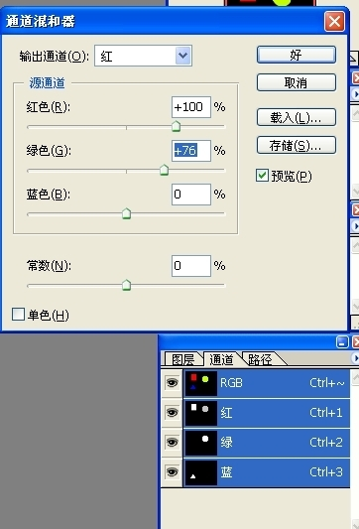

这也证实了上面说的，绿色区域的位置也存在于红通道中，而向左移动是减少红色信息，图像没有变化。那是因为圆形的区域内没有红色成分。  
3、同理，移动蓝色滑块也一样。

## 四、同理，选择输出通道为绿、蓝也一样。

## 五、需要说明的是：

我们现在举的例子是三个纯色的色块，所以看得很清楚，但实践操作中，图像很复杂。如：一件衣服的区域里有各种颜色，但他们的调色原理是一样的。

## 六、调色原理

1、选中输出通道为红。  
2、向右移动源通道绿色滑块+100，图像中的绿色色块变为黄色，那是因为在红通道中绿色区域内添加了红色信息，而绿色通道中的绿色依然存在，它与红色相加，就变成黄色，（图六）

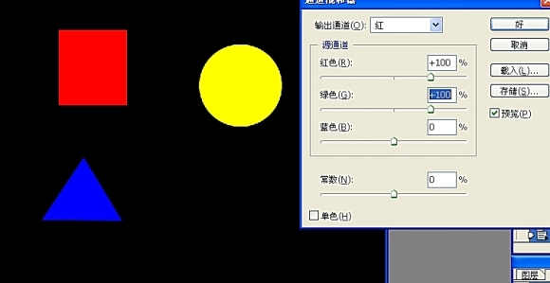  
  
  
3、同理，移动蓝色滑块+100，图像中的蓝色色块变为品色。（图七）

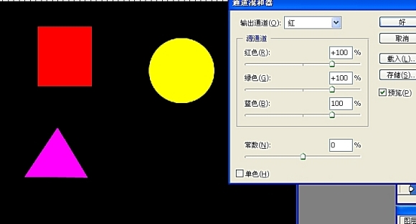  
  
  
4、减除信息的原理也一样。  
5、同理，选择其他输出通道也一样。

需要说明的是，**对各种原色的组合会产生什么效果，你一定要如数家珍，那么你调色就得心应手了**。

# **二、通道混合器调色实例**

核心提示：本例通过对多张图片的处理来介绍PS通道混合器的原理及应用，对新手朋友了解通道混合器有很大的帮助

我们常用的有曲线、色阶和色相/饱和度，再加上某些滤镜。但做为高手或者想成为高手的菜鸟，这些还嫌少些，下面看看通道混合器，对你是不是有所启迪？

下面是鸿福阁大虾的帖子“好山好水好风光”里的一幅

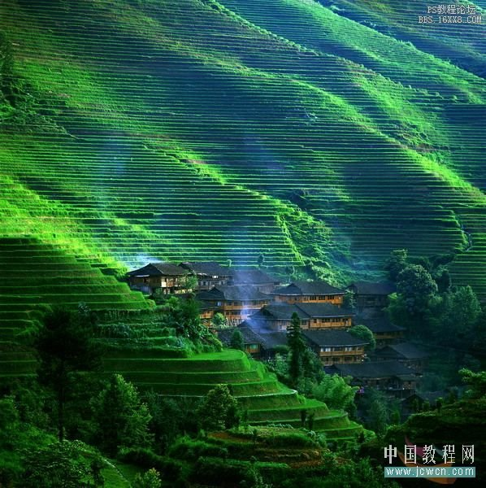

利用“通道混合器”，很容易变成秋天的一片金黄了！

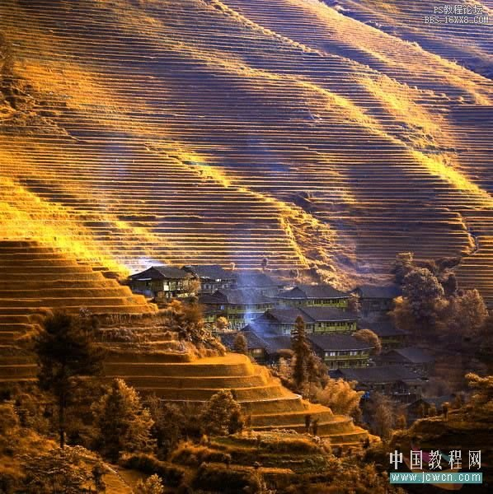

说到通道混合器，自然要说到通道，可是这里我不想多说，你可以到网上看看，这方面的文章多如牛毛。简单说，光的三原色是红、绿、蓝，显示器用的显示模式也是RGB模式。在PS的“窗口”里有“通道”选项（往往和图层、路径、动作集合在一个面板上）。打开“通道”，会看到有RGB通道、红、绿、蓝通道。比如分别只让红、绿、蓝通道前面的眼睛存在，就会看到红色、绿色和兰色在整个画面上的分布情况。你会看到，绿通道很亮也很清晰；红通道很暗，只有个别地方（如房子的墙壁）较亮；蓝通道既暗（只有蓝烟的地方较亮）又不清晰（一般的蓝通道都很容易“坏”的）。  
我就不上图了，朋友们自己打开通道看看。

猛一看，似乎红、绿、蓝三个通道都能显示出照片的轮廓，但是三色的明暗分布规律是不同的。呈绿色的地方，绿色的色阶值要高些，呈蓝（蓝烟）色的地方则蓝色的色阶高些其他两色色阶低些。

好了，让我们回到通道混合器来。可以在“图象—调整—通道混合器”打开，也可以在调整层打开，也可以用快捷键，当然我提倡你用调整层。打开通道混合器后出现这样的对话框：

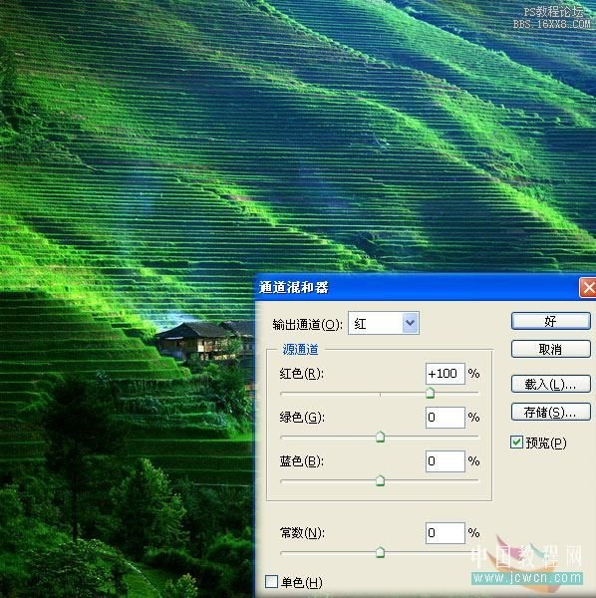

为了便于比较和说明，请打开“窗口—信息”面板，并在工具箱中选中吸管工具组的“颜色取样器工具”。在图上点一下（或两下），选中参考点。

“通道混合器”对话框的第一行是“输出通道——红”，当然还可以用下拉箭头选绿、蓝通道。如果选红，说明我们只要求改变红通道的色阶。你随便拉下面的三个滑块，只会看到参考点的红色色阶发生变化，而绿、蓝色阶的值是不变的！

接着输出通道下面是一个源通道组，即红、绿、蓝通道。默认红通道+100%，即采用原来红通道值的100%，绿、蓝通道都是0，即不采用绿、蓝通道的色阶值。也就是说，红通道和原来相同，所以也看不到画面的任何变化！

春景变秋景，只需要改变红色通道值。具体设置是这样的：

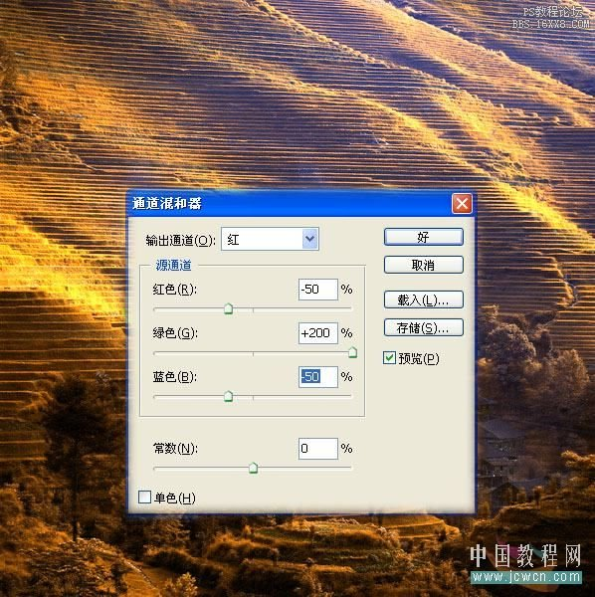

解释：

“秋天”变“春天”实际就是把绿色部分变为黄色或金黄色。在画面的绿色部分本来红、蓝成分就很少，要变黄就要增加红色成分，但增加的还必须是与绿色部分相对应的区域的红色，所以用单纯提高红色通道亮度的方法是根本达不到的！而本处理的根本，就是把绿通道的200%做为输出红通道的主要部分！如果不考虑“红色-50%，兰色-50%”，那么在各个参考点你会看到红色色阶值都是绿色色阶值的2倍！（当然，达到255后就不再增加了）

那么为什么必须是源通道—绿色通道的+200%呢？少一点行不行？当然行，比如+180等。为什么要再加上源通道—红色通道的-50%、源通道兰色通道的 —50%呢？这是为了让红、绿、蓝色阶值相等的那些象素（黑、白、灰的地方）保持不变，比如某点色阶值为（100，100，100），经过变化后仍是（100，100，100）。如果绿+180，可以使红-40%，蓝-40%。自己试试看，黄色更纯了，呵呵！

本方法适用于大面积绿色的片子。再请欣赏一幅鸿福阁大虾的作品。

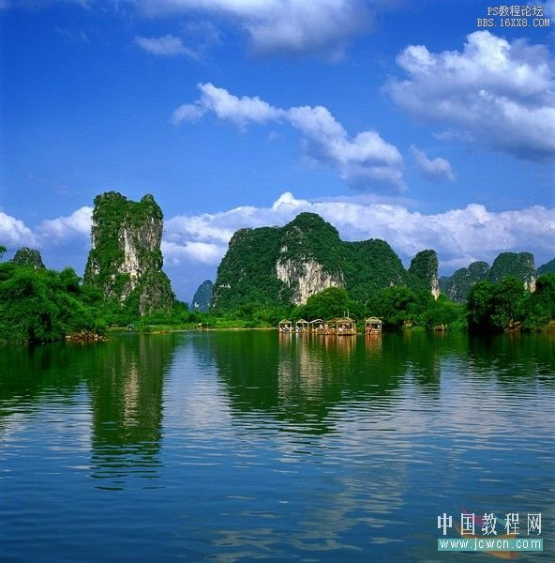

应用“通道混合器”后（又用“可选颜色”适当增加了点兰色），变为秋天的桂林了！不知道秋天的桂林是不是这样的景色啊？

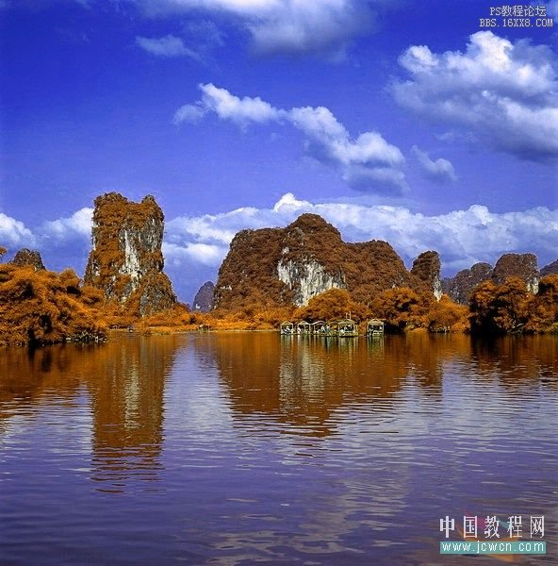

有朋友会问：用通道混合器能把秋色变春色吗？回答是能，但不是简单地把绿变黄的过程反过来！

为了说起来更清楚，让我们用一个简单的方法简单地阐述一下关于色彩的知识：

双击工具箱的前景色的拾色器：

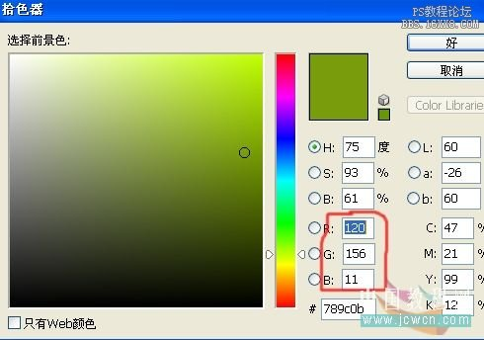

改变我所圈红圈中的红、绿、蓝数值，可以直观地看到所“拾”的颜色：在蓝色阶值很小或为零的情况下，如果红远大于绿，则为红色；如果绿远大于红，则为绿色；如果红绿相当，则为黄色（即在蓝色阶为零的情况下呈黄色，也即黄为蓝的补色）；如果红大于绿且大得不是很多，则呈金黄色。

下面是一幅片子“红枫”。

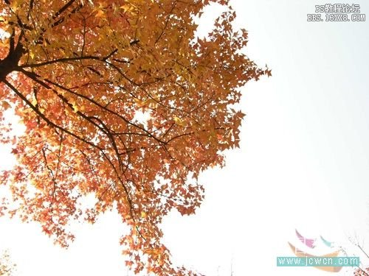

打开通道混合器，分别设置红输出通道和绿输出通道的值如图所示

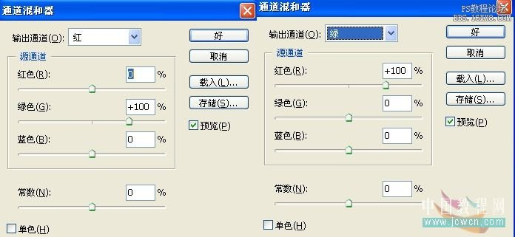  
点击上图可看大图

效果图：

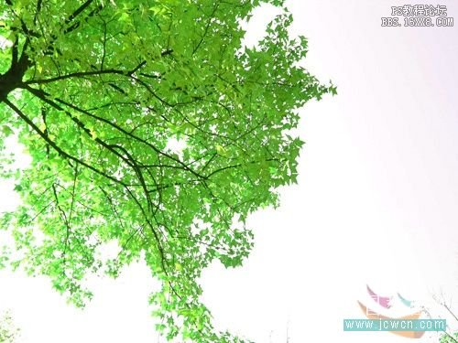

解释：

除了天空的白色部分之外，凭常识或全部通道直方图，可以看出原图蓝色很暗（或平均色阶很低），绿色一般，而红色平均色阶很高！联想到画面呈绿色时的情况：绿色色阶高而其他色阶低，那么让红、绿色阶互换不就行了吗？所以就进行了这样的设置！这样设置还有一个根本的好处：可以保证黑白灰处色阶不变，整个画面改变得不留痕迹！